Астрологический прогноз
Апрель 2003.

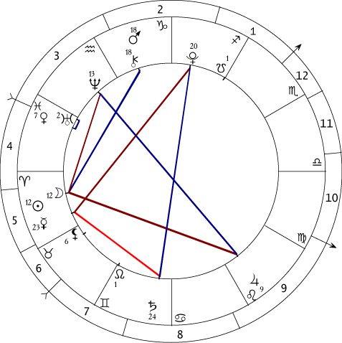

Вот и разрешилось скрытое напряжение последних месяцев! Война началась, иллюзии рассеялись, выявились истинные цели воюющих сторон…

Большая часть месяца пройдет в энергиях Овна — знака открытого, прямолинейного, не склонного что-либо скрывать или утаивать, но и не расположенного к компромиссам. На его воинственной волне «победоносная» битва с Ираком будет какое-то время продолжаться, но скорее просто потому, что армия США еще «не наигралась» — уже и сейчас ясно, что серьезного сопротивления Ирак не оказывает, оружия у него мало и оно устарело (о чем и говорили инспекторы ООН). Ясно также, что продекларированные цели войны — «установление демократии» и «соблюдение прав человека» в Ираке — на самом деле лишь дымовая завеса над истинными стремлениями американцев: сделать эту страну своей марионеткой и получить возможность беспрепятственного доступа к ее нефтяным богатствам.

Что же касается тех, кто к войне отношения не имеет, в их жизни начнется период активности. К счастью, первые числа месяца очень благоприятны для начала новых дел. Карта новолуния отчетливо показывает, что любое дело, начатое 1 апреля, не даст ни малейшего повода для насмешек. Если оно связано с коммерцией — финансовый успех почти неизбежен (Меркурий в секстиле с Сатурном и тригоне с Плутоном), если с организацией каких-либо структур или ситуаций — отношения с людьми и другими организациями выстроятся правильно и органично. Хотя оппозиция Юпитер — Нептун (одно из ее проявлений — самонадеянность, и, как следствие, склонность к самообольщению, самообману и легковерию) еще не потеряла силу, тригон и секстиль, которые образуют к ним Солнце с Луной, позволят легко распознавать возможные обманы, ловушки и иллюзии.

Для людей творческих это время может быть очень плодотворным. Новые идеи будут легко находить адекватные формы проявления, мысли — ясно и четко формулироваться, замыслы — воплощаться и даже приносить реальную материальную пользу.

Основная опасность, подстерегающая активного «деятеля» в это время — излишняя торопливость и импульсивность от переизбытка жизненных сил и энергии. Для тех, кто не сможет держать себя в руках, серьезные потери могут произойти в районе Полнолуния (16 апреля), когда Марс будет в точных квадратах к Солнцу и Луне, а Венера в квадрате к Сатурну. В это же время велика опасность «огненных» неприятностей — прежде всего пожаров, а также различных проявлений агрессии: драк, стихийных бунтов, столкновений на почве расовых и этнических конфликтов (17-я Зона).

Тем, у кого имеются проблемы со здоровьем, следует иметь в виду, что энергетическая ситуация предрасполагает к заболеваниям с высокой температурой, к воспалениям, резким скачкам давления, инсультам и инфарктам, а также (даже при хорошем здоровье) — к огнестрельным ранениям, порезам, ушибам, переломам, травмам головы и нервной системы. Весьма вероятно, что и новый вирус, сумевший подкрасться незаметно и сильно всех перепугать, как раз к этому времени наберет силу.

Рекомендации для эзотерической работы:
Этот месяц в еще большей степени, чем март, удобен для работы по 19-й Зоне (Целенаправленная деятельность) — положение Марса (ГРОН) в Козероге, предрасполагающее к успешной организации деятельности, подкрепляется очень энергичным Солнцем в Овне. Правда, образуемая ими квадратура говорит об опасности принятия необдуманных или поспешных решений, диктуемых случайными импульсами (как говорится, «черт дернул»).

Очень активное Солнце (ХОХ) способствует эффективной работе по 17-й Зоне.
Не вредно продолжить работу и по 6-й Зоне — Меркурий (ЦЕРС) приобретает в Овне новые свойства, связанные как с самовыражением (в том числе через различные виды деятельности), так и с отношением к материальным благам.

Но наиболее актуальна на данный период работа с потусторонними пространствами, с мирами Посмертия. Любая война, даже если она не сопровождается большим количеством жертв, нарушает сложившееся равновесие потусторонних миров и маршруты инкарнационного круговорота. Очень многие эзотерики, имевшие в прошлых воплощениях опыт работы в Тонких мирах, почувствовали это на себе. Те, кто в текущей инкарнации уже наработал определенные навыки восприятия иноматериального бытия, могли отслеживать многие потусторонние события в видениях и медитациях, во сне и наяву. Однако специфические сновидения появляются сейчас и у многих людей, только выходящих на путь освоения иных миров, и даже у совсем далеких от какой-либо мистики и эзотерики. Частая тема таких сновидений — разрушение каких-то зданий или целых городов, природные или техногенные катаклизмы, гибель огромного количества людей, расчлененные тела и прочие ужасы… Иногда спящий видит себя в роли спасителя (не всегда успешного), иногда — в роли наблюдателя, иногда в роли жертвы. Медитации (прежде всего на 20-ю, 22-ю, 18-ю и 14-ю Зоны) помогут не только лучше понять смысл подобных сновидений, но и точнее работать (хотя бы просто проводя космические токи) в этих местах.

Для тех, кто работает с отклонениями:
Того, кто имеет предрасположенность к отклонению (правда, очень приятному и веселому) по 8-й Зоне — Легкомыслию, — на волне весенней эйфории подстерегает опасность «пойти в разнос». В результате он рискует «наломать дров» и в делах, и в отношениях с окружающими, да так, что потом будет очень трудно привести все в порядок и «собрать в кучку» самого себя.
17-я Зона также даст благодатный материал для работы — как в плане борьбы со страстями, так и с расовыми и националистическими предрассудками. Все отклонения будут видны ярко и отчетливо как в медитациях, так и в житейских ситуациях.
Ну, а активность Нижних Зон, и так никогда не затихающая, получит дополнительный импульс… Так что держитесь!

Ульрих И. В.

